BIODATA PNS
halaman 1
:: | Lokasi Kerja
 | Unit Kerja | : | DINAS PERTANIAN, PERKEBUNAN DAN KEHUTANAN
 | Sub Unit Kerja | : | DINAS PERTANIAN PERKEBUNAN DAN KEHUTANAN
:: | Identitas Pegawai
01. | NIP Pegawai | : | 196202081989031008
  Foto
  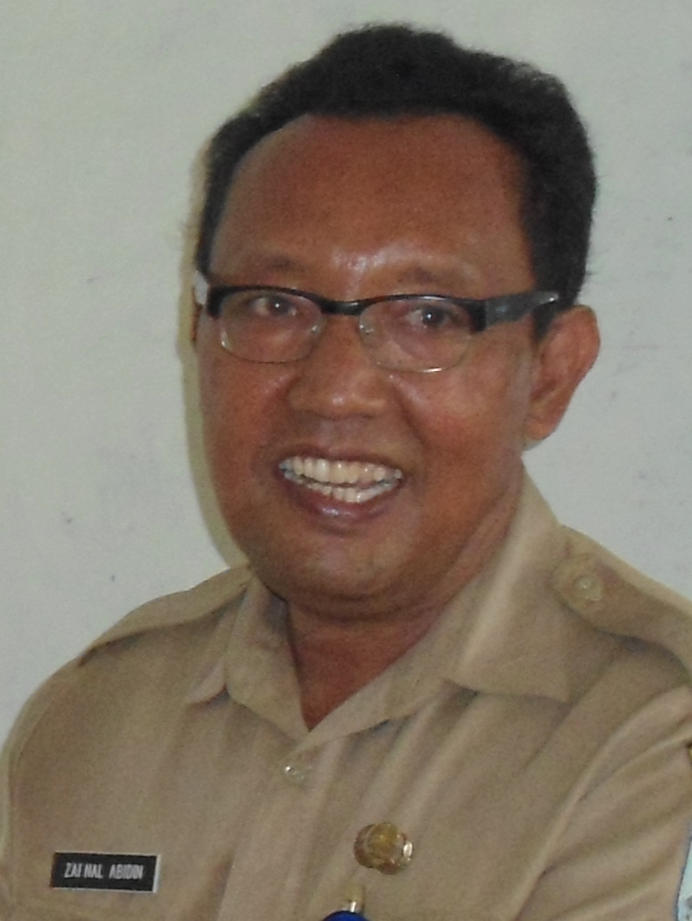
02. | Nama Pegawai | : | Ir. ZAINAL ABIDIN, MM
03. | Tempat Lahir | : | BANYUMAS
04. | Tanggal Lahir | : | 08-02-1962
05. | Jenis Kelamin | : | PRIA
06. | Agama | : | ISLAM
07. | Status Pegawai | : | PNS
08. | Jenis Kepegawaian | : | PNS Daerah Otonom
09. | Status Perkawinan | : | MENIKAH
10. | Kedudukan Pegawai | : | AKTIF
11. | Alamat | : | JL. PURWANDARU RT 05 RW 02 BUKATEJA PURBALINGGA
 | No Telpon | : | 0286 476234
12. | Nomor Karpeg | : | E 506635
13. | Nomor Kartu ASKES | : | 009581.3
14. | Kartu TASPEN | : | SUDAH
15. | Nomor Karis/Karsu | : | -
16. | N.P.W.P | : | -
:: | Pengangkatan sebagai CPNS
01. | Ditetapkan Oleh | :
02. | Tanggal SK CPNS | : | 11-09-1989
03. | Nomor SK CPNS | : | 813.3/11489/89
04. | TMT SK CPNS | : | 01-03-1989
05. | Golongan/Ruang | : | III/A (PENATA MUDA)
:: | Pengangkatan sebagai PNS
01. | Ditetapkan Oleh | :
02. | No SK PNS | : | 821.3/13007/1990
03. | Tanggal SK PNS | : | 25-09-1990
04. | Golongan/Ruang | : | III/A (PENATA MUDA)
05. | TMT SK PNS | : | 01-10-1990
06. | Sumpah Janji PNS | : | SUDAH
:: | Pangkat/Golongan Terakhir
01. | Ditetapkan Oleh | : | GUBERNUR KEPALA DAERAH TK.I
02. | No SK | : | 823.4/02419
03. | Tanggal SK | : | 31-03-2013
04. | Golongan/Ruang | : | IV/C (PEMBINA UTAMA MUDA)
05. | TMT Pangkat | : | 01-04-2013
06. | Masa Kerja | : | 22 tahun 08 bulan
:: | Gaji Berkala Terakhir
01. | TMT Gaji Berkala | : | 01-03-2013
02. | Masa Kerja Gaji | : | 22 tahun
03. | Gaji Pokok | : | Rp 3.943.000,-

Biodata PNS
halaman 2
:: | Jabatan Terakhir
01. | Ditetapkan Oleh | : | BUPATI/WALIKOTAMADYA KDH TK.II
02. | Nomor SK | : | 821.2- TAHUN 2014
03. | Tanggal SK | : | 12-03-2014
04. | TMT Jabatan | : | 12-03-2014
05. | Jabatan Terakhir | : | KEPALA DINAS PERTANIAN, PERKEBUNAN DAN KEHUTANAN
06. | Eselon | : | II.b
:: | Pendidikan Umum Terakhir
01. | Tingkat | : | PASCA SARJANA (S2)
02. | Jurusan | : | MAGISTER SAINS ILMU LINGKUNGAN
03. | Tahun Lulus | : | 2003
:: | Pendidikan Struktural Terakhir
01. | Tingkat | : | DIKLAT PIM II
02. | Tanggal Selesai | : | 08-11-2013
:: | Orang Tua Kandung
01. | Nama Ayah | : | WIRYAMEJA (ALM)
02. | Tempat/Tanggal Lahir | : | ,00-00-0000
03. | Alamat | :
01. | Nama Ibu | : | SAMINI
02. | Tempat/Tanggal Lahir | : | -,00-00-0000
03. | Alamat | : | LEMBERANG KEC. SOKARAJA, BANYUMAS
:: | ISTRI
01. | Nama | : | SEPTIA NUR MAHARANI ABIDI
02. | Tempat/Tanggal Lahir | : | PURBALINGGA, 12-09-1988
03. | Tanggal Menikah | : | 00-00-0000
04. | Pekerjaan | : | PNS
05. | NIP | : | -
06. | Tunjangan | : | DAPAT
:: | Data Anak
No | Nama | Tempat/Tanggal Lahir | Jns Kel | Tunjangan | Status
1 | SEPTIA NUR MAHARANI ABIDI | PURBALINGGA, 12-09-1988 | PEREMPUAN | TIDAK DAPAT | KANDUNG
2 | KHALEDA FATMAWATI | PURBALINGGA, 09-09-1993 | PEREMPUAN | TIDAK DAPAT | KANDUNG
3 | ARSYADANI TSALISUL ILHAM | BANYUMAS, 08-09-2003 | LAKI-LAKI | TIDAK DAPAT | KANDUNG

:: | Riwayat Pangkat
No | Pangkat (Gol/Ruang) | Nomor SK | Tanggal SK | TMT Pkt
1. | III/A (PENATA MUDA) | 813.3/11489/89 | 11-09-1989 | 01-03-1989
2. | III/A (PENATA MUDA) | 821.3/13007/1990 | 25-09-1990 | 01-10-1990
3. | III/B (PENATA MUDA TK. I) | 823.3/1567/1993 | 02-09-1993 | 01-04-1993
4. | III/C (PENATA) | 823.3/0952/1997 | 13-01-1997 | 01-04-1997
5. | III/D (PENATA TK. I) | 823.3/0028/2001 | 24-01-2001 | 01-04-2001
6. | IV/A (PEMBINA) | 2005 | 10-03-2005 | 01-04-2005
7. | IV/B (PEMBINA TK. I) | 823.4/02419 | 31-03-2009 | 01-04-2009
8. | IV/C (PEMBINA UTAMA MUDA) | 823.4/02419 | 31-03-2013 | 01-04-2013

Biodata PNS - Riwayat-riwayat PNS
halaman 3
:: | Riwayat Jabatan
No | Nama Jabatan  Unit Kerja | Eselon | Nomor SK Jabatan | Tanggal SK | TMT Jab
1. | KASI BINA PROGRAM | V.a | 821.2/2247/1997 | 18-10-1997 | 18-10-1997
2. | KASI PRODUKSI SUBDIN PERKEBUNAN | IV.a | 821.2/006 | 09-02-2001 | 09-02-2001
3. | KASI PRODUKSI SUBDIN TPH | IV.a | 821.2/110 | 11-07-2003 | 11-07-2003
4. | KASUBDIN PERKEBUNAN | III.a | 820.2-167/2003 | 08-11-2003 | 08-11-2003
5. | KEPALA BIDANG PERKEBUNAN | III.a | 821.2/065/2006 | 11-01-2006 | 11-01-2006
6. | KEPALA BIDANG KEHUTANAN  DINAS PERTANIAN DAN KEHUTANAN | III.a | 821-136 th.2007 | 20-07-2007 | 20-07-2007
7. | KEPALA KANTOR KETAHANAN PANGAN  KANTOR KETAHANAN PANGAN | III.a | 821.2/002/2009 | 07-01-2009 | 07-01-2009
8. | SEKRETARIS  BADAN PERENCANAAN PEMBANGUNAN DAERAH | III.a | 821.2-103 Tahun 2011 | 26-03-2011 | 26-03-2011
9. | KEPALA BPPKP  BADAN PELAKSANA PENYULUHAN DAN KETAHANAN PANGAN | II.b | 821.2-115 Tahun 2012 | 07-09-2012 | 07-09-2012
10. | KEPALA DINAS PERTANIAN, PERKEBUNAN DAN KEHUTANAN  DINAS PERTANIAN, PERKEBUNAN DAN KEHUTANAN | II.b | 821.2- TAHUN 2014 | 12-03-2014 | 12-03-2014

:: | Penguasaan Bahasa
No | Jenis | Nama Bahasa | Kemampuan
1. | ASING | INGGRIS | PASIF
2. | DAERAH | JAWA | AKTIF

:: | Riwayat Pendidikan Umum
No | Tingkat  Jurusan | Nama Sekolah  Tempat  Nama Kepala Sekolah/Rektor | No STTB  Tanggal STTB
1 | SEKOLAH DASAR | SDN  BANYUMAS  MANGUSOSROS | 280  16-12-1973
2 | SEKOLAH MENENGAH PERTAMA | SMP N  KALIMAHAH  LAMAT SOSROS | 1639  30-11-1976
3 | SEKOLAH MENENGAH ATAS  IPA | SMAN I  PURBALINGGA  SOETARJO.AS | 0093.414  22-04-1981
4 | DIPLOMA III  MATEMATIKA | IKIP  SEMARANG  DRS. HARI MULYONO | 41181051  14-06-1982
5 | SARJANA (S1)  SOSEK PERTANIAN | UNSOED ,  PURWOKERTO  PROF.DRS ROEDIRO | 2578/PT30/P/S1  02-01-1988
6 | PASCA SARJANA (S2) | IPB  BOGOR  PROF. DR. IR. H. AHMAD AN | 2578/PT 30/P/S1/1988  18-01-2003

Biodata PNS - Riwayat-riwayat PNS
halaman 4
:: | Riwayat Diklat Struktural
No | Nama  Tempat  Penyelenggara  Angkatan | TGL Mulai  TGL Selesai  Jml Jam | No STTP  Tanggal
1. | SEPADA/ADUM  SEMARANG  DIKLAT PROP JATENG  VIII | 14-10-1996  12-12-1996  500 | 15695  12-12-1996
2. | SEPALA/ADUMLA  MAGELANG  DIKLAT PROP JATENG  XXXI | 29-09-1998  10-11-1998  336 | 30426  10-11-1998
3. | SEPADYA/SEPAMA  SEMARANG  DIKLATPROP JATENG  VII | 19-08-2004  14-10-2004  0 | 103778  14-10-2004

:: | Riwayat Diklat Fungsional
No | Nama  Tempat  Penyelenggara  Angkatan | TGL Mulai  TGL Selesai  Jml Jam | No STTP  Tanggal
1. | AKSELERASI PENGEMBANGAN S  SEMARANG  BPSP PERTANIAN PROP  2003 | 04-08-2003  08-08-2003  0 | 893.3/102/VIII  08-08-2003

:: | Riwayat Diklat Teknis
No | Nama  Tempat  Penyelenggara  Angkatan | TGL Mulai  TGL Selesai  Jml Jam | No STTP  Tanggal
1. | KEWIRAUSAHAAN  BANDUNG  LEMBAGA PENGEMBANGAN MANAJEMEN DAN DEPPERIND.  1997 | 21-03-1997  27-03-1997  0 | 1997  27-03-1997
2. | TEKNIS MANAJEMEN DAN KEPEMIMPINAN PETUGAS TEKNIS PERKEBUNAN  SEMARANG  DIKLATPROP JATENG  1999 | 02-08-1999  12-08-1999  0 | 893.3/001-3245  12-08-1999

